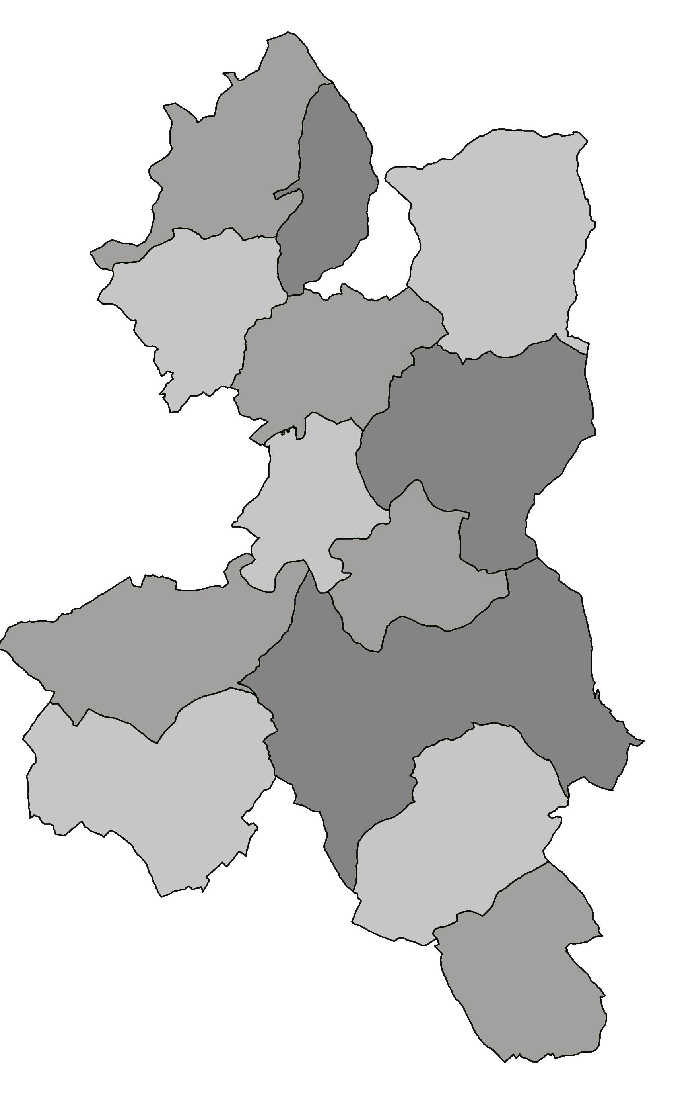
POZVÁNKA

Na základě rozhodnutí předsedy Dobrovolného svazku obcí Mikroregion Pojizeří svolávám

na čtvrtek 8. září 2016 od 15,00 hod
v obci Bozkov v Dřevěnce

shromáždění zástupců s následujícím programem:

15,00 -15,30 hod. Prezentace společnosti Colsys (dodavatel v oblasti bezpečnostní, slaboproudých a komunikačních technologií, silnoproudých a řídicích systémů)

- Zahájení
- Volba pracovních orgánů
- Způsob hlasování
- Návrh programu jednání
- Výsledek hospodaření za I. pololetí 2016
- Úpravy školských zařízení a jejich zabezpečení – MR POJIZEŘÍ – průběh realizace akce
- Žádost SFŽP kompostéry – jednání s Ing. Čáslavským
- Rozpočtové opatření č. 2/2016
- Schválení vnitřní směrnice k odepisování majetku
- Aktuální informace - vypsané dotační podpory pro obce - J. Lásková Soldátová
- Diskuse
- Závěr

Dalibor Lampa
předseda DSO

Vyvěšeno : …. 2016 na úředních deskách a el. deskách obcí MR Pojizeří

Sejmuto: …..2016

